Rozvoj a opravy v obci v roce 2009

Stavební akce obce:
- výstavba sportovního areálu v hodnotě 9 392 592 Kč, z čehož dotace činila 7 220 063 Kč a obec ze svého rozpočtu doplatila 2 172 529 Kč (průběh výstavby viz. str. 377).
- rekonstrukce, technické zhodnocení budovy OÚ č.p. 130 (plynové ústřední topení, výměna oken a dveří, nové stropy vč. tepelné izolace) v hodnotě 476 000 Kč.
- vybudování parkoviště s asfaltovým povrchem na části poz. parc. č. 251/9, k.ú. Rabštejnská Lhota v hodnotě 1 629 197 Kč včetně opravy povrchu místní komunikace k hájence ve Studeném.
- penetrace obecních komunikací:
  - v Rabštejnské Lhotě od domu č.p. 80 k domu č.p. 8 v hodnotě 266 000 Kč
  - v Rabštejnské Lhotě od domu č.p. 92 k domu č.p. 94 v hodnotě 147 000 Kč
  - ve Smrkovém Týnci od silnice k domu č.p. 45 v hodnotě 496 000 KČ
- oprava chodníku u Hotmarů v hodnotě 34 000 Kč

Stavební činnost občanů:
V roce 2008 zahájili stavby nových rodinných domků:
Manželé Součkovi, p.p.č. 270/40, k.ú. Rabštejnská Lhota
Manželé Štěpánkovi, p.p.č. 377/56, k.ú. Rabštejnská Lhota
V roce 2009 dokončili stavbu nových rodinných domků:
Lukáš Hájek, Rabštejnská Lhota 154
Manželé Kacafírkovi, Rabštejnská Lhota 159
Manželé Pazderských, Smrkový Týnec č.p. 51
Manželé Janečkovi, Smrkový Týnec č.p. 60
Vlasta Cermanová, Smrkový Týnec č.p. 64
Modernizace rozšíření veřejného sportovního areálu v Rabštejnské Lhotě
Pokračování ze strany 362
Na straně 362 této kroniky jsem končil tím, že obec dostala dotaci a že bude nutné ve výběrovém řízení vybrat takovou firmu, která bude pro nás mít nejvýhodnější cenu a při tom bude splňovat všechny kvalifikační předpoklady. Tím končí zápis v kronice za rok 2008.
Výběrové řízení
Již 12. ledna 2009 vyhlásila naše obec, v souladu s platným zákonem, „Výzvu k podání nabídky a prokázání kvalifikace“ na akci „Modernizace a rozšíření veřejného sportovního areálu v Rabštejnské Lhotě“, s předpokládaným zahájením stavby 1.3.2009 a ukončením 30.11.2009. Zájemci o dodávku této stavby mohli podat nabídku do 31.1.2009.
Výběrová komise
Jako rozhodujícím kritériem byla udána nejnižší cena dodávky. Dne 23.1.2009 jmenoval starosta výběrovou komisi, která 2.2.2009 provedla vyhodnocení podaných nabídek. Nabídku podalo celkem 5 firem a to:
1. SOSTAF, s.r.o. Heřmanův Městec s nabídkovou cenou 9 274 860 Kč
2. BAUSET CZ, a.s. Pardubice s nabídkovou cenou 9 458 313 Kč
3. Chládek a Tintěra, a.s. Pardubice s nabídkovou cenou 8 891 247 Kč
4. Profistav, a.s.Litomyšl s nabídkovou cenou 9 548 198 Kč
5. Miros a.s. Pardubice s nabídkovou cenou 9 747 242 Kč
Výběrová komise, která pracovala ve složení:
Předseda: ing. Vladimír Pecina
Místopředseda: Zdeněk Trojan
Členové: Pavel Tlapák, ing. František Koreček a Hana Piklová (pracovnice MěÚ Chrudim), vybrala jako dodavatele firmu Chládek a Tintěra, a.s. Pardubice (dále Ch+T)., která nabídla nejnižší cenu. I tak ovšem z toho vyplynulo, že obec při obdržení celkové dotace 7 270 573 Kč musí ze svého rozpočtu místo 589 506 Kč uhradit 1 620 674 Kč, tedy více než o 1 milion navíc proti původnímu rozpočtu. Tento rozdíl v ceně byl zapříčiněn zvýšením ceny stavebních prací a materiálu za poslední 2 roky, tím, že jsme vybrali lepší, ale také dražší umělý povrch, ale hlavně tím, že zadávací projektová dokumentace měla nedostatky, které potom stavba musela provést. I tak zastupitelstvo obce na svém zasedání dne 25.2.2009 schválilo výsledek výběrového řízení i realizaci celé akce. Zároveň zastupitelstvo schválilo žádost o půjčku 3 mil Kč, jako překlenovací úvěr pro možnost financování této akce, aby nebyl narušen chod obce. Ještě v únoru byla podepsána smlouva o dílo s firmou CH+T. Podepsáním smlouvy byly prakticky dokončeny všechny nutné přípravné práce a mohlo konečně dojít k vlastní realizaci stavby.
Vlastní realizace a průběh stavby
Zahájení stavby
Již 9.3.2009 proběhlo předání staveniště mezi obcí a dodavatelskou firmou a týden na to 16.3.2009 byly stavební práce zahájeny výkopem základů pro přestavbu budovy. Většinu stavebních prací pro firmu CH+T prováděly menší firmy a to INSTAV, a.s. Hlinsko, Stavební společnost, s.r.o. Chrudim a rozvod vody, kanalizaci a ústřední topení prováděla místní firma Vodotop, s.r.o. Práce probíhaly úspěšně, s předstihem proti časovému harmonogramu.
Akce provedené tenisovým klubem
V průběhu měsíce března a dubna, tak aby to neohrozilo realizaci stavby, provedl Tenisový klub Rabštejnská Lhota na svoje náklady stavbu nové vrtané studny, podzemní nádrže na vodu, rozvod vody na kropení tenisových kurtů a travnatého hřiště, přívod elektro, novou buňku na nářadí a nové poplastované pletivo kolem kurtů. Tenisový klub tak přispěl značnou měrou ke kompletnosti celého areálu.
Změna situace UNI hřiště a sprintérské dráhy
Koncem dubna předložila obec, na podnět realizační komise, návrh na změnu dispozice univerzálního hřiště s umělým povrchem, sprinterskou dráhou a doskočištěm. Tato změna spočívala v tom, že při otočení sprintérské dráhy a doskočiště, které se zároveň zmenší z 8 m na 5 m, nebude potom zasahovat do travnatého hřiště, docílíme zvětšení UNI hřiště i travnatého hřiště na 40 x 20 m a ještě zbudou na všech stranách dostatečné, téměř dvoumetrové výběhové plochy. K tomu ovšem bylo potřebné postavit opěrné zdi podél UNI hřiště u silnice a podél sprintérské dráhy u pole. Tyto zdi postavila obec sama, protože nabyly součástí smlouvy o dílo.

Komplikace s dodavatelem umělého povrchu
Zatím co práce na přístavbě budovy rychle pokračovaly, začaly v květnu komplikace se subdodavatelem umělého povrchu pro hlavního dodavatele. Firma TECHTEX, s.r.o. Praha, která zvítězila s nabídkou pro dodavatele CH+T sice uváděla námi požadovaný a dodavatelem smluvně potvrzený povrch PRO COURT – POWER GAME, tento povrch však ještě nikdy nedodávala a navíc podhodnotila cenu. Tato firma nebyla schopna předložit jednoznačné rozměry ani další podmínky až konečně začátkem července od smlouvy s CH+T odstoupila a dodavatel zajistil dodávku umělého povrchu od firmy PRECOL, s.r.o. Praha, která tento povrch jako jediná v ČR dováží a dodává. Těmito průtahy došlo ale ke zdržení stavebních prací nejen na tomto UNI hřišti a sprintérské dráze, ale i na oplocení a osvětlení tohoto hřiště a i na úpravě plochy travnatého hřiště. Příhodné počasí v letních měsících bylo takto promarněno a práce se musely dohánět v podzimních měsících.
Práce provedené zaměstnanci obce
I přes toto zbytečné zpoždění práce pokračovaly. V tomto období udělali velký kus práce zaměstnanci obce – pracovníci písníku – Jan Čížek, Petr Sokol, Josef Straka a Josef Štěpán, kteří v předstihu provedli práce v hodnotě 617 000 Kč, které nebyly součástí dodávky firmy CH+T. Byly to ochranné zdi podél sprintérské dráhy a UNI hřiště, chodník podél sprintérské dráhy, oplocení podél pole, úprava svahu u hřiště na plážový volejbalů, navezli 30 cm zeminy na plochu travnatého hřiště, urovnali a zhutnili ji, zhotovili celou bikrosovou dráhu. Všechny tyto práce byly prováděny v časovém sledu tak, aby nebrzdily práce dodavatelů.
Vybavení sportovního areálu
Ještě 20.7.2009 se obrátil starosta obce s výzvou na podání nabídky na vybavení sportovního areálu. Jednalo se o vybavení posilovny, herny, branky , sloupky a sítě na hřiště, koberec na cvičení, lavičky apod. Výběrové řízení bylo vcelku jednoduché, protože ze tří oslovených firem podala nabídku pouze jediná a to Pelikán a synové, s.r.o. Chrudim v nabídkové ceně 300 955 Kč. Tato hodnota vybavení je součástí dotace, kterou obec obdržela.
Dokončovací práce
V průběhu srpna, září, října práce rychle pokračovaly. Byl položen umělý povrch, provedeno oplocení a osvětlení UNI hřiště, parkoviště a ostatní objekty. Byla dokončena přístavba. V měsíci listopadu byly prováděny jen dílčí dokončující úkony. Dne 20.11.2009 byla celá akce firmou Chládek a Tintěra předána obci, aby tato mohla požádat o kolaudaci.
Kolaudace
Kolaudace celé akce proběhla 18.12.2009 a již 21.12.2009 vydal stavební úřad M2Ú Chrudim „Kolaudační souhlas s užíváním stavby“. Tímto byla celá akce zdárně, v souladu s dotačními podmínkami ukončena. Celková hodnota akce „Modernizace a rozšíření veřejného sportovního areálu v Rabštejnské Lhotě“ je včetně vybavení 9 392 600 Kč. (uvedená hodnota je vč. DPH).

Sportovní areál v Rabštejnské Lhotě
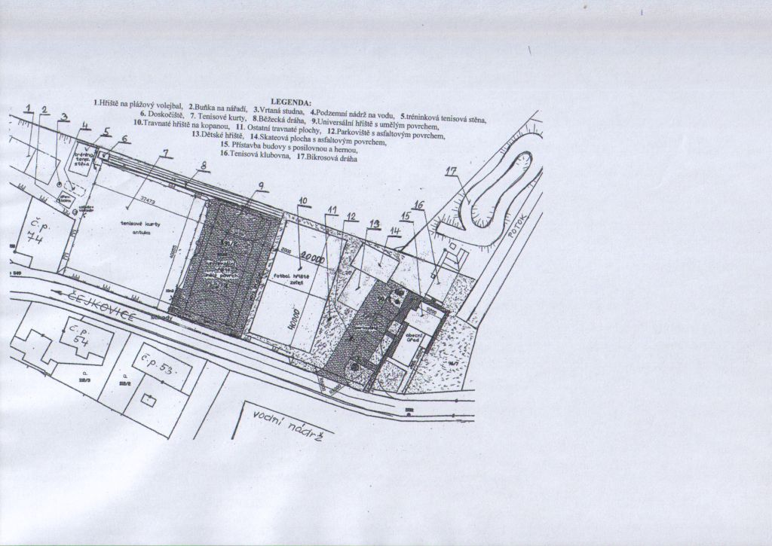
Závěr
Na závěr je třeba říci, že bez dotace by obec takovou akci nemohla realizovat. Je to krásný sportovní areál, který nám bude hodně i větších obcí závidět. Bude teď záležet jen na nás – uživatelích tohoto zařízení jak budeme využívat ale hlavně používat, aby vydrželo v dobrém stavu co nejdéle.
Poděkování
Skutečně na konec je nutné poděkovat zastupitelstvu obce za podporu, kterou od začátku akci podporovalo, starostovi obce a účetní ing. Vladimíru Pecinovi a Naděždě Štěpánkové za zvládnutí všech administrativních prací, realizační komisi, která operativně projednávala nastalou situaci, pracovníkům písníku za provedené práce, panu Pavlu Tlapákovi, který byl hlavním iniciátorem a propagátorem akce a věnoval realizaci hodně svého času, stavbyvedoucí firmy CH+T stavitelce Miluši Novákové za prováděnou koordinaci stavby a Zdeňku Trojanovi, který prováděl stavební dozor obce. Poděkování patří i všem ostatním, kteří třeba jen radou nebo vyslovením svého názoru přispěli ke zdaru celé akce. Na rok 2010 nám zbývá jen slavnostní otevření.

